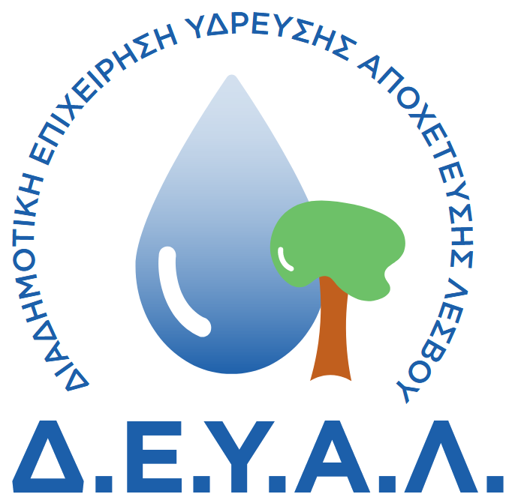
ΔΙΑΔΗΜΟΤΙΚΗ ΕΠΙΧΕΙΡΗΣΗ
ΥΔΡΕΥΣΗΣ ΑΠΟΧΕΤΕΥΣΗΣ
ΛΕΣΒΟΥ
ΓΡΑΦΕΙΟ ΤΥΠΟΥ
ΔΙΕΥΘΥΝΣΗ: ΕΛ. ΒΕΝΙΖΕΛΟΥ 13-17
ΤΗΛΕΦΩΝΟ : 22510 24444

ΠΡΟΣ: ΜΜΕ

ΔΕΛΤΙΟ ΤΥΠΟΥ
Την πρωτοχρονιάτικη της πίτα έκοψε σήμερα το μεσημέρι η διοίκηση της ΔΕΥΑΛ από κοινού μαζί με τον Σύλλογο Εργαζομένων σε μία σεμνή εκδήλωση στα γραφεία της επιχείρησης.
Μάλιστα η εκδήλωση της κοπής της πρωτοχρονιάτικης πίτας συν έπεσε με τα γενέθλια του Προέδρου της Επιχείρησης Παναγιώτη Βάλεση και οι εργαζόμενοι τον τίμησαν με τούρτα και ευχές.
Καλή χρονιά σε όλους

